室外：
- 雨污水回填，回填的材质是什么？
回复：按图，图纸没有，按照素土回填
- 井没有标高，没法算挖深
回复：平均按1m埋深算
土建：
- 原车库、原厂房、原沿街商铺等基础及一层地面拆除且回填没有图纸无法算量，需补充
回复：现在原有的车库，厂房不用计算，政府自己拆，基础及一层地面按项分别计算，后期不做扣除
- 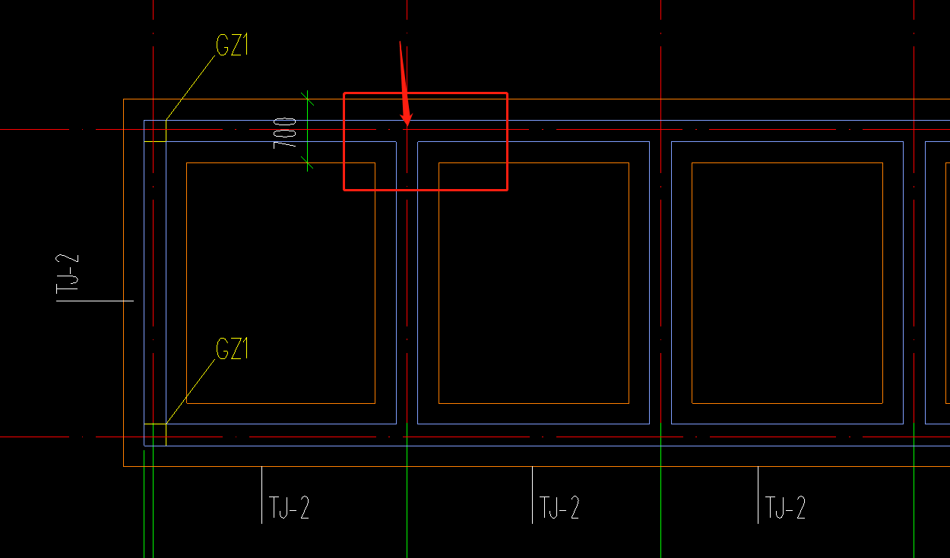此部位是否需要增加柱？
回复：不需要
- 腰梁是否还需要？
回复：不用
- 窗台压顶的做法
回复：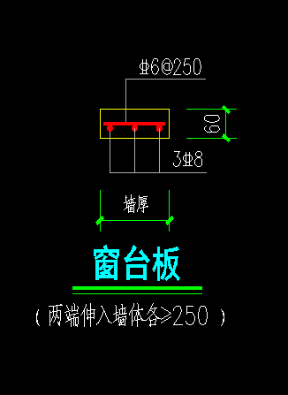
- 围墙的柱子是否都是单根的？
回复：是
安装
1、消火栓无图纸
答：消火栓做法如下，施工范围为井、消火栓、阀门等，主管道不计
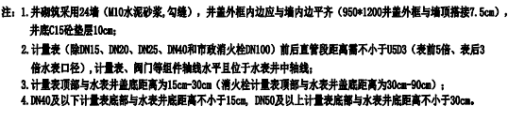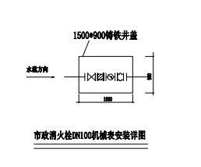
另：经与编标单位，设计单位沟通，雨水主管及雨水口连接管均采用U-PVC实壁管。

